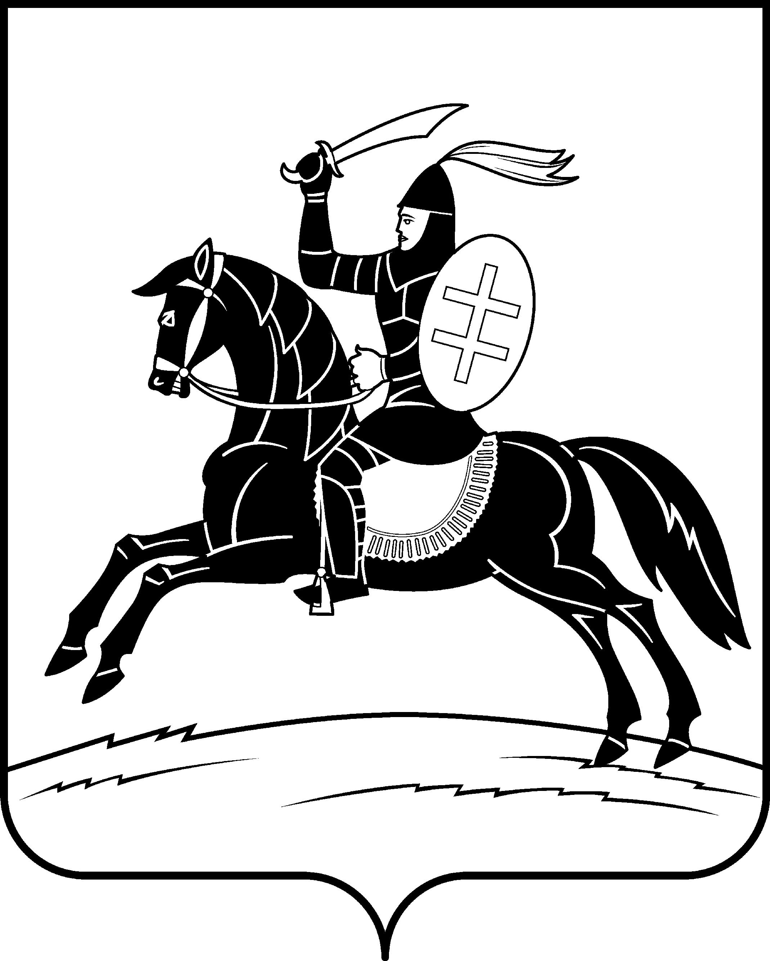

# А Д М И Н И С Т Р А Ц И Я

## НЕВЕЛЬСКОГО РАЙОНА ПСКОВСКОЙ ОБЛАСТИ

**182500, г. Невель, пл.К.Маркса, д.1. Телефон: 2-31-14, факс: 2-35-29. E-mail: nevel@reg60.ru**

**А К Т № 03/2022**

**по результатам камеральной проверки в отношении Автономной некоммерческой организации Издательский дом «МЕДИА 60» в рамках осуществления внутреннего муниципального финансового контроля**

г. Невель 12.04.2022

1. **Контрольное мероприятие проведено на основании:** Плана контрольных мероприятий внутреннего муниципального финансового контроля в МО «Невельский район» на 2022 год, утвержденного постановлением Администрации Невельского района от 15.12.2021 № 868. Постановление о назначении проверки от 24.02.2022 № 87.

**2. Тема контрольного мероприятия:** Соблюдение требований предоставления субсидий юридическим лицам (за исключением субсидий государственным (муниципальным) учреждениям), индивидуальным предпринимателям, физическим лицам, а также физическим лицам – производителям товаров, работ, услуг и (или) соблюдения условий соглашений (договоров) об их предоставлении.

**3. Цель:** Установление законности исполнения положений

правовых актов и соглашений о предоставлении средств из бюджета МО «Невельский район», ст.269.2 Бюджетного кодекса Российской Федерации.

**3.1** Вопросы:

- проверка соблюдения условий, целей и порядка расходования субсидии, предоставленной Автономной некоммерческой организации Издательский дом «МЕДИА 60» из бюджета МО «Невельский район» в 2021 году.

**4. Проверяемый период –** с 01.01.2021г. по 31.12.2021г.

**5**. **Контрольное мероприятие проведено:**

2

уполномоченными лицами:

Руководитель группы – Тихоненок О.В., председатель комитета по

экономике Администрации Невельского района. Погоняйло Т.О., консультант комитета по экономике Администрации Невельского района.

К проведению контрольного мероприятия независимые эксперты и иные специалисты не привлекались.

Информация, документы и материалы в соответствии с запросом, от объекта контроля получены в полном объеме 14.03.2022г.

**6. Срок проведения контрольного мероприятия составил:** 20 рабочих дней с 28.02. 2022г. по 29.03.2022г.

**7. Общие сведения об объекте контроля:**

Полное наименование организации: Автономная некоммерческая организация Издательский дом «МЕДИА 60».

Сокращенное наименование: АНО ИД «МЕДИА 60».

Юридический адрес: 180000, г.Псков, ул. Ленина, д.6А, помещ.1009.

Фактический адрес, адрес местонахождения:

180000, г. Псков, ул.Ленина, д.6А помещ.1009.

ОГРН 1196000000129

ИНН 6027196351, КПП 602701001

Автономная некоммерческая организация Издательский дом «МЕДИА 60» (далее – Организация), признана не имеющей членства унитарной социально ориентированной автономной некоммерческой организацией, учрежденной Псковской областью на основе добровольного имущественного взноса в соответствии с законодательством Российской Федерации.

В своей деятельности Организация руководствуется Уставом утвержденным распоряжением Администрации Псковской области от 29.01.2019 № 18-р (в редакции от 24.04.2020).

Организация создана в целях оказания услуг:

- в поиске, получении и распространении информации, производстве и распространении средств массовой информации в форме периодических печатных изданий, сетевых изданий, телеканалов, радиоканалов на территории Псковской области и муниципальных образований Псковской области.

Предметом деятельности Организации является оказание услуг в сфере:

- производства, выпуска и распространения периодических печатных изданий.

Перечисление Субсидии осуществлялось в соответствии с бюджетным законодательством Российской Федерации на расчетный счет получателя открытый в Псковском Отделении №8630 ПАО Сбербанк г. Псков, 40703810151000000259, корреспондентский счет 30101810300000000602, БИК 045805602, ИНН 6027196351, КПП 602701001, ОГРН 1196000000129.

3

**Настоящим контрольным мероприятием установлено:**

**I. Проверка соблюдения условий, целей и порядка расходования субсидии предоставленной Автономной некоммерческой организации Издательский дом «МЕДИА 60» из бюджета МО «Невельский район» в 2021 году.**

Предоставление субсидии осуществлялось на основании:

Порядка предоставления за счет средств бюджета муниципального образования «Невельский район» субсидий организациям, осуществляющим производство и выпуск муниципального периодического издания, утвержденного постановлением Администрации Невельского района от 22.12.2020 № 785 (в редакции от 05.07.2021 № 435)(далее - Порядок).

В соответствии с пунктом 9. раздела 2 Порядка для получения Субсидии Организацией в Администрацию Невельского района, было предоставлено заявление от 12.01.2021 № 3 о предоставлении субсидии на 2021 год на производство и выпуск периодического печатного издания – газеты «Невельский вестник» с приложением расчета субсидии в размере – 497006,40 руб., а также иных документов предусмотренных Порядком. (Копии заявки и предоставленных документов прилагаются).

На основании полученного пакета документов, Администрацией Невельского района с Организацией заключено Соглашение о предоставлении из районного бюджета субсидии АНО ИД «МЕДИА 60» на частичное возмещение затрат, связанных с производством и выпуском периодического печатного издания, газеты, распространяемого на территории муниципального образования «Невельский район» б/н от 20.01.2021 (в редакции от 01.07.2021)(далее – Соглашение). Предметом Соглашения является предоставление из районного бюджета в 2021 году субсидии Получателю:

- на возмещение затрат, связанных с оплатой полиграфических услуг и стоимости бумаги;

- на возмещение затрат, связанных с оплатой труда работников.

Соглашением предусмотрено, что субсидия предоставляется в соответствии с лимитами бюджетных обязательств, доведенными Главным распорядителем как получателю средств районного бюджета, по коду классификации расходов бюджетов Российской Федерации в 2021 году 497000 (четыреста девяносто семь тысяч) рублей – по коду БК 490 1202 0710181710 811 р244д0000.

В соответствии с пунктом 19 раздела 3 Порядка размер субсидии, предоставляемой Организации определяется с учетом коэффициента возмещения затрат на оплату полиграфических услуг, стоимости газетной бумаги К1=0,1, коэффициента возмещения затрат на оплату труда штатных работников организации по результатам работы редакции муниципального периодического печатного издания в отчетном месяце К3=0,4.

В соответствии с п.13. и п.20. Порядка Организация заключившая Соглашение, ежемесячно в срок до 20-го числа месяца, следующего за

4

отчетным, представляет в Администрацию Невельского района:

1. заявку на перечисление субсидии по форме, установленной Соглашением;
2. копии документов, подтверждающие понесенные Организацией затраты на производство и выпуск периодического печатного издания (счета, счета - фактуры, платежные поручения и иные первичные бухгалтерские документы), заверенные в установленном порядке;
3. отчет о достижении значений показателей результативности. (Копии прилагаются).

В нарушение п.13 Порядка заявка и документы, подтверждающие понесенные Организацией затраты на производство и выпуск периодического печатного издания представлены позже установленных сроков, т.е. после 20-го числа месяца, следующего за отчетным:

- за март 2021 года - 29.04.2021;

- за май 2021 года - 02.07.2021;

- за август 2021 года - 04.10.2021;

- за сентябрь 2021 года - 24.11.2021;

- за октябрь 2021 года - 24.11.2021;

- за ноябрь 2021 года - 27.12.2021.

За период с января по декабрь 2021 года Организацией предъявлены к возмещению затраты на сумму – 505609,90 руб., в т.ч.:

- на оплату за оказание полиграфических услуг – 81117,34 руб.;

- на оплату труда штатных работников – 424492,56 руб.

Все затраты подтверждены документами и соответствуют целям Порядка.

Однако, по результатам проверок проводимых Главным распорядителем бюджетных средств сумма затрат, предъявленных Организацией к возмещению за февраль месяц 2021 года, была уменьшена на 6264,80 руб. в соответствии с р.3 п.19 Порядка. (Копия справки прилагается).

Пунктом 4.1.4. Соглашения установлены значения показателя результативности, которым является тираж периодического печатного издания:

|  |  |  |  |  |
| --- | --- | --- | --- | --- |
| **№ п/п** | **Наименование**  **показателя** | **Единица**  **измерения по**  **ОКЕИ** | **Плановое**  **значение**  **показателя** | **Оценка**  **достижения**  **показателя** |
| 1 | Тираж  периодического печатного издания | Экземпляр | 1800 и более | Каждый номер периодического печатного издания, в котором опубликованы МПА МО «Невельский район», иные информационные сообщения Администрации Невельского района |

5

В соответствии с п.4.1.5. Соглашения Организацией осуществлена оценка достижения показателей результативности (отчеты прилагаются):

|  |  |  |  |  |  |
| --- | --- | --- | --- | --- | --- |
| **№ п/п** | **Порядковый номер издания** | **Единица измерения**  **по**  **ОКЕИ** | **Плановое**  **значение**  **показателя** | **Достигнутое**  **значение** | **Процент выполнения плана** |
| 1 | № 1от13.01.2021; № 2 от20.01.2021; № 3 от 27.01.2021 | Штука  (экземпляр) | 1800 | 1850 | 102% |
| 2 | № 4от03.02.2021; № 5 от10.02.2021; № 6 от17.02.2021; № 7 от 24.02.2021 | Штука  (экземпляр) | 1800 | 1840 | 102% |
| 3 | №8от03.03.2021; № 9 от10.03.2021; №10от17.03.2021; № 11от24.03.2021 | Штука  (экземпляр) | 1800 | 1855 | 103% |
| 4 | № 12от31.03.2021 | Штука  (экземпляр) | 1800 | 1856 | 103% |
| 5 | №13от07.04.2021; № 14от14.04.2021 | Штука  (экземпляр) | 1800 | 1865 | 103% |
| 6 | №15от21.04.2021; № 16от28.04.2021 | Штука  (экземпляр) | 1800 | 1870 | 104% |
| 7 | №17от05.05.2021; №18от12.05.2021; № 19от19.05.2021 | Штука  (экземпляр) | 1800 | 1870 | 104% |
| 8 | №20от26.05.2021 | Штука  (экземпляр) | 1800 | 1420 | 79% |
| 9 | №21от02.06.2021; №22от09.06.2021; №23от16.06.2021; №24от23.06.2021; № 25от30.06.2021 | Штука  (экземпляр) | 1800 | 1870 | 104% |
| 10 | №26от07.07.2021 | Штука  (экземпляр) | 1800 | 1830 | 102% |
| 11 | №27от14.07.2021; №28от21.07.2021; № 29от28.07.2021 | Штука  (экземпляр) | 1800 | 1800 | 100% |
| 12 | №30от04.08.2021; №31от11.08.2021; №32от18.08.2021; № 33от25.08.2021 | Штука  (экземпляр) | 1800 | 1800 | 100% |
| 13 | №34от01.09.2021; №35от08.09.2021; №36от15.09.2021; №37от22.09.2021; № 38от29.09.2021 | Штука  (экземпляр) | 1800 | 1800 | 100% |
| 14 | №39от06.10.2021; №40от13.10.2021; №41от20.10.2021; №42от27.10.2021; | Штука  (экземпляр) | 1800 | 1800 | 100% |
| 6 | | | | | |
| 15 | №43от03.11.2021; №44от10.11.2021; №45от17.11.2021; № 46от24.11.2021 | Штука  (экземпляр) | 1800 | 1800 | 100% |
| 16 | №47от01.12.2021; №48от08.12.2021; №49от15.12.2021; №50от22.12.2021; № 51от29.12.2021 | Штука  (экземпляр) | 1800 | 1800 | 100% |

Проверкой не установлено расхождений значений показателей результативности тиража отраженных в отчетах Организации и фактических показателей тиража. Однако, в силу недостижения минимального значения показателя результативности (тираж 1800 экз.) по номеру газеты «Невельский вестник» № 20 от 26.05.2021 (тираж 1420 экз.), в соответствии с

п.26 Порядка размер субсидии уменьшен на 2345,10 руб. (расчет прилагается).

За период с марта по декабрь 2021 года на расчетный счет Организации поступила субсидия на частичное возмещение затрат, связанных с производством и выпуском периодического печатного издания, газеты, распространяемого на территории муниципального образования «Невельский район» в сумме 497000 руб. (п/п №532683 от 03.03.2021 на сумму-35966,67 руб.; п/п №626698 от 22.03.2021 на сумму- 40300,64 руб.; п/п №836687 от 12.05.2021 на сумму – 39933,43 руб.; п/п №14045 от 26.05.2021 на сумму – 44701,10 руб.; п/п №265423 от 20.07.2021 на сумму – 42323,52 руб.; п/п №286879 от 27.07.2021 на сумму – 44880,88 руб.; п/п №415792 от 26.08.2021 на сумму – 36736,58 руб.; п/п №617325 от 12.10.2021 на сумму – 46099,26 руб.; п/п №823856 от 26.11.2021 на сумму – 41500,13 руб.; п/п №823855 от 26.11.2021 на сумму – 38467,47 руб.; п/п №105900 от 27.12.2021 на сумму – 42090,19 руб.; п/п №105901 от 27.12.2021 на сумму – 44000,13 руб.).

Установлено, что предоставленная субсидия израсходована на цели в соответствии с требованиями, установленными п.1. Порядка и п.1.1. Соглашения.

**Информация о результатах контрольного мероприятия:**

1. Проверкой не выявлено случаев нарушения Организацией условий предоставления субсидий, влекущих за собой обязанность возврата субсидии либо ее части в бюджет муниципального образования «Невельский район».

Объект контроля вправе представить письменные замечания (возражения, пояснения) на акт контрольного мероприятия в течение 15 рабочих дней со дня получения копии настоящего акта.

7

Приложение:

1. Копия Устава Автономной некоммерческой организации Издательский дом «МЕДИА 60» 29.01.2019 № 18-р (в редакции от 24.04.2020) на – 8 л.

2. Копия Положения о порядке предоставления за счет средств бюджета муниципального образования «Невельский район» субсидий организациям,

осуществляющим производство и выпуск муниципального периодического издания от 22.12.2020 №785 (в редакции от 05.07.2021 № 435) на – 4 л.

3. Копия Соглашения о предоставлении из районного бюджета субсидии АНО ИД «МЕДИА 60» на частичное возмещение затрат, связанных с производством и выпуском периодического печатного издания, газеты, распространяемого на территории муниципального образования «Невельский район» б/н от 20.01.2021 (в редакции от 01.07.2021) на – 9л.

4. Копия заявления от 12.01.2021 № 3 о предоставлении субсидии на 2021 год на производство и выпуск периодического печатного издания – газеты «Невельский вестник» - на 1л.

5. Копия штатного расписания на 2021 год – на 1л.

6. Копия справки от 11.01.2021 №2 подтверждающая, что Организация не является иностранным юридическим лицом, а также российским юридическим лицом, в уставном (складочном) капитале которого доля участия иностранных юридических лиц, в том числе местом регистрации которых является государство или территория, включенные в утверждаемый Министерством финансов Российской Федерации перечень государств и территорий, предоставляющих льготный налоговый режим налогообложения и (или) не предусматривающих раскрытия и представления информации при проведении финансовых операций (офшорные зоны) в отношении таких юридических лиц, в совокупности превышает 50 процентов, что Организация не получает средства из бюджета МО «Невельский район» в соответствии с иными нормативными муниципальными правовыми актами в рамках муниципальной программы «Управление и обеспечение деятельности администрации муниципального образования, создание условий для эффективного управления муниципальными финансами и муниципальным долгом муниципального образования «Невельский район» в целях частичного возмещения затрат, связанных с производством и выпуском периодического печатного издания, газеты, распространяемого на территории муниципального образования «Невельский район», что Организация не находятся в процессе реорганизации, ликвидации, в отношении них не введена процедура банкротства, деятельность не приостановлена в порядке, предусмотренном законодательством Российской Федерации – на 1л.

8

7. Копия расчета размера субсидии на возмещение затрат организациями, осуществляющими производство и выпуск муниципального периодического издания – на 1л.

8. Копии заявлений о предоставлении субсидии – на 12л.

9. Копия договора №1РП/21 от 01.01.2021 на оказание полиграфических услуг с ООО «Псковское возрождение» - на 12л.

10.Копии документов, подтверждающие понесенные затраты на производство и выпуск периодического издания (справки, акты, платежные поручения, первичные бухгалтерские документы)- на 161л.

11. Копии отчетов о достижении значений показателей результативности на -12 л.

12. Копия расчета корректировки (уменьшения) объема субсидии за май 2021г

- на 1л.

Председатель комитета по экономике

Администрации

Невельского района О.В.Тихоненок

(должность) (дата) (подпись) (инициалы и фамилия)

Копию акта контрольного мероприятия получил(а)_______________________

(должность)

(Ф.И.О.) (дата) (подпись)